GIMNAZIJA JURIJA VEGE IDRIJA

SEMINARSKA NALOGA PRI PREDMETU SLOVENŠČINA
Franjo Frančič: IZGUBLJENI JUTRI
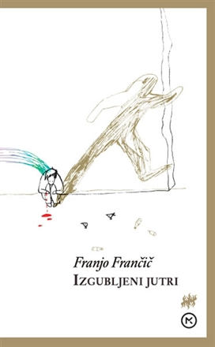

Črni Vrh, maj 2009
POVZETEK:
Franjo Frančič, po poklicu sicer socialni delavec, dela kot samostojni kulturni delavec v Piranu. Piše za otroke, mladino in tudi za odrasle. Med dela za mladino sodijo pravljice in poetično-pravljična proza, krajše pripovedi in povesti o mladostnikih, športnikih, odraščanju… Napisal je tudi mladinski roman za mladostnike in poezijo za otroke. Odraslim bralcem je namenil prav tako veliko število kratkih zgodb in romanov, ki velikokrat prikazujejo temačno plat življenja in poezijo.
Ravno tako prikazuje temno plat življenja roman: Izgubljeni jutri. To je roman o meji, na kateri se fantazma jutri dokončno razbije in odpre vprašanje o razsežnosti, v kateri so bile resnično realizirane možnosti življenja. Prikazuje življenje slehernikov, z družbenega obrobja poudari brezizhodnost in cikličnost njihovega položaja ter hkratno povezanost in individualnost njihovega življenja usod. Beremo o glavne junaku ter njegovih motnjah in življenju, v katerem nastopijo tri ženske: Majda, Varija ter Darja.
Življenje je treba preživeti. Seveda je lepše v dvoje. A tukaj ona gre, on ostane. Tako je tudi eden ključnih stavkov romana: “Da, preživel si, a za kakšno ceno?!”

KAZALO VSEBINE
1. UVOD………………………………………………………………………………………………….4
2. JEDRO…………………………………………………………………………………………………5
2.1 O AVTORJU……………………………………………………………………………………….5
2.2 OBNOVA…………………………………………………………………………………………….7
2.3 MOJE MNENJE……………………………………………………………………………………9
3. ZAKLJUČEK……………………………………………………………………………………….10
4. VIRI……………………………………………………………………………………………………11

UVOD
No, pa sem tudi jaz prišla do naloge, da si izberem knjigo ter o njej napišem seminarsko nalogo pri predmetu slovenščina. Na izbiro sem imela vel spisek romanov, a kaj mi naj bodo neke besede, ki so naslovi realističnih del slovenskih avtorjev? Nisem zvesta branju… če povem po pravici, ne berem rada, le če je nujno. Torej lahko sklepate, da je v tem primeru nujno. Postopala sem ob polici ter prebirala nekaj s seznama izbranih, ˝privlačnih˝ na uho romanov. Izbrala bom najkrajšega, sem si mislila. Tako sem prišla do romana z naslovom Izgubljeni jutri. Kljub majhnemu obsegu romana, branje ni bilo nič hitrejše in lažje. A preživela sem, za kar sem vesela.

O AVTORJU
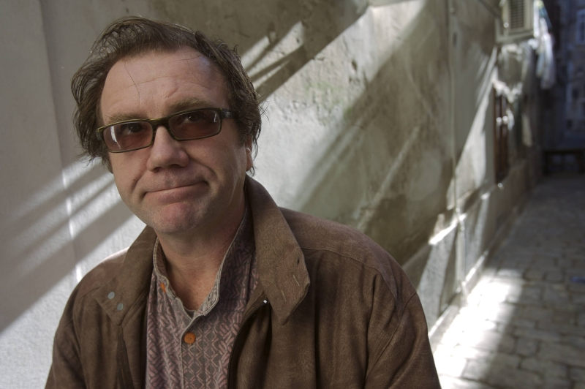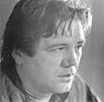

1. FRANJO FRANČIČ
2. FRANJO FRANČIČ
Franjo Frančič, pisatelj, pesnik ter dramatik se je rodil leta 1958 v Ljubljani. Njegova poetika je izraz najgloblje bolečine in nepotvorjene lepote.
V slovenskem literarnem prostoru se je prvič pojavil leta 1983 s kratko zgodbo v almanahu Mlada proza, njegovo prvo samostojno delo - zbirka kratke proze z naslovom Egotrip - pa je izšlo leta 1984. Napisal je več kot trideset leposlovnih del. Njegova najpomembnejša dela so prevedena in nekatera nagrajena, toda karkoli zapišemo: Frančič je spregledan avtor. A neporažen. Pravi, da po tolikih letih pisanja ve, da je literatura »edini pravi breg, ki se ga oklepa, da ne zdrsne v deročo reko« … in …«da je najsrečnejši tisti čas, ko časa ni, ko piše«.
Piše romane, kratko prozo, prozo za otroke, poezijo in radijske igre. Njegova kratka proza, romani in novele so napisani na temo družbene kritike, spolnosti in socialnega revolta. V nasprotju z njimi je njegova otroška literatura pisana z izredno lirično pisavo in milo, a brez lažnega sentimenta. Kajti, Frančič je sicer zrasel ob materini ljubezni, vendar na cesti in mladinskih domovih in preživetje ni poznalo milosti.
Avtor je natančen opazovalec sveta okrog sebe, njegova prepoznavna raztrgana pripovedna tehnika opisuje junake, ranjene na ostrih robovih sveta in ujete v močna, skrajna in neobvladljiva čustva.
Franjo Frančič je prejel tudi veliko nagrad in priznanj. Za roman Domovina, bleda mati, ki velja za njegovo najbolj razvpito delo, je leta 1986 prejel nagrado Zlata ptica, ki pa jo je odklonil. Leta 1989 je prejel nagrado za poezijo na natečaju tržaške revije Mladika. Zbirka Dobro jutro, Charles Bukowski! pa je bila leta 1989 nagrajena na natečaju za erotično zgodbo.
Del mladosti je preživel v vzgojenem zavodu, kjer se je izučil za galvanizerja. Kasneje je študiral na Višji šoli za socialne delavce v Ljubljani ter jo tudi uspešno dokončal. Od začetka osemdesetih let prejšnjega stoletja pa živi kot samostojni kulturni delavec v Piranu. Do nedavnega je živel v Piranu, sedaj pa v Istri, v Parecagu.

OBNOVA
Zgodba se prične z kratkim odstavkom, ki vzbuja strah in dvom. Ne veš kaj sledi… bo imel celoten roman zgolj razbito, razčefukano, zjebano do amena,… vsebino, s kakršnimi besedami prične avtor? DA. Delo je razdeljeno na enaindvajset poglavij, ki posamezno obsegajo po par strani.
Avtor odpre vprašanje o razsežnosti, v kateri so bile resnično realizirane možnosti življenja posameznika. Govori o primarni želji, a kolikšni meri je izživeta, koliko je osebna ali pa je samo rezultat indetifikacije z mitom polnega življenja. Ljudje namreč potrebujejo mit za življenje. Družba nas aktivira za zveste igralce v igri življenja.
Bojno polje primarne želje z resničnostjo so v Izgubljenem jutri
Razmerja s tremi ženskami. Majda je poskus zgraditi odnos po izkušnji nesrečnega otroštva z očetom, pijancem in nemočno materjo. Očeta in mater je sovražil. Večkrat je razmišljal, da bi ju ubil. V zameno je golobom drobil glavice, kar se mu vrne v grozljivih sanjah, v katerih zastrupi mater, očetu razpara trebuh, da se svinjarija od drobovja vsuje ven, čreva, sluz in kri mu tlači v gobec, stiska ga za goltanec, preseka mu žile, ki mu utripajo na vratu, da kri špricne v curku, slapu.
Prvi poskus odnosa se izjalovi. Sledi Varja, ki sprva niti ne deluje kot ljubezen, ampak bolj kot nekdo, s katerim bo mogoče biti. Varja je postala ljubezen, s katero sta v dvajsetih letih skupnega življenja prehodila vse faze. Po vseh bitkah, bojih in razočaranjih sta našla ravnovesje, da sta lahko sprejela tako dobro kot slabo drugega in zaživela drug ob drugem, ne da bi se davila, kot se marsikdo po tolikšnem času. Seveda pa vse skupaj ni šlo tako zlahka. Godilo mu je, če se je kakšna lokalna slikarka zanimala zanj in se je z njeno očaranostjo znal posladkati. Varji pa ob tem lagal, a nikoli ni pomislil, da bi jo zapustil. Ena ključnih točk njunih konfliktov je njegovo preživljanje s pisanjem, s katerim v družinski proračun ne prinese opaznega deleža. Pisanje je po eni strani najsrečnejši čas, čarovnija in brezčasnost, izklop in potovanje, po drugi strani pa nenehna gonja za vsakdanjim honorarjem, zaradi česar se mu velika fantazma, veliki roman, nenehno izmika. Čeprav s tezgarjenjem napiše več kot samo toliko materiala. Veliki roman je prostor tiste želje, ki nenehno nalaga vprašanje, ali v življenju obstaja še kaj več kot samota, bitka iz dneva v dan za trenutek bližine in ljubi kruh. Fantazma nazadnje poseže po življenju. Po Varjinem šestem neuspešnem poskusu umetne oploditve jo nenadoma zapusti. Zapusti jo zaradi Darje, ki ima za sabo odnos s pijancem in ki v njem prav tako poskuša uresničiti fantazmo. Pri njej ga čakajo kopalni plašč , brisača in zobna ščetka,nov prenosni pisalni stroj in delovna miza. Vendar pa so neskončna ljubljenja in postanki med tušem in posteljo hitro minila. Darja, ki zvesto hodi v službo, pričakuje od njega, da se bo lotil pisanja, saj ga v tem občuduje. A njemu se ponovijo pretekla dejanja, kajti takoj si najde pivce ter navadne luzarje v mestu in se jim kmalu pridruži. To so ljudje, ki za svoj obup vedno krivijo druge.
Fantazma je stroj, ki poganja željo, obenem pa tudi tisti veliki mit, ki odvrača od zasidranja v svetu, kar razkrije odnos med dopisovalko, žensko v letih in moškim, zapornikom, ki je absolutno odsoten, obenem pa edini, ki lahko zadovolji želji v njeni čisti obliki. Ta dopisovalka je pred kratkim končala razmerje z vedeževalcem. Sprva je bil njun odnos idealen, kajti ta moški je vedel kako ravnati in je čakal, da mu je sama dala. Tako je kmalu dobil oblast nad njo ter počen nemogoče stvari. In tu nastopi na eni strani prazno, zavoženo življenje dopisovalke ter na drugi strani želja, ki ˝vsebuje˝ vse, kar je bilo prej življenju odtegnjenega ter prikrajšanega.
Po Darji se vrne k Varji, v Istro, ki pa zboli za rakom. Zasledimo ponavljajoče se stavke: Trga se mi, Varja je v bolnišnici, umira.
Med celotno zgodbo zasledimo še dodatno mračnost ter težave s sosedom, ki je varnostnik. Na začetku zgodbe fant ujame prizor, ko je varnostnik razbil nekoga z golo pesto, kar v njem zbudi strah a počasi tudi maščevanje. Vse meje preseže varnostnik, ko Varji odreže vrv za obešanje perila. A še huje… grozi ji tudi s pištolo. Na koncu, po mučnih dnevih, mesecih pa le dobi povratno pismo ministrstva ter obisk policije pri sosedu.

MOJE MNENJE
Prva misel ob branju je: ˝Kaj sem sploh prebrala? Se vsebina s poglavja v poglavje sploh navezuje?˝.
Že od začetka sem se spraševala, čemu tak naslov. Kje je avtor našel povezavo oziroma bo avtor tudi pojasnil izbrani naslov. Tako sem le prišla do nekega ustreznega sestavka: ˝Če sem si skušal predstavljati, kaj prinaša prihodnost, nisem videl ničesar, za kar bi bilo vredno živeti. Bil sem na točki, ko so se me ljudje izogibali, nisem imel vzroka, zakaj naj bi še vztrajal…˝.
Res sem se morala skoncentrirati, če sem želela razumeti dogodke, jih povezati,… Na splošno mi je vsebina grozna. Po koncu branja sem postala že sama živčna ter nestrpna, kajti glavnega junaka bi lahko zlahka opisala kot ministra za pesimizem, težave, pijančevanje, nesmisel, izkoriščanje žensk ipd. Poleg take mračne, negativne vsebine, pa so mi branje otežili časovni skoki. Šele, ko prebereš celoten roman, lahko povežeš glavno nit ter si narediš neko mnenje. Če pomislim za nazaj so moji občutki o knjigi prepleteni, hkrati mi ni všeč po drugi strani pa mi je dala snov za razmišljanje.
Še nekaj bi rada dodala. Jaz osebno bi dala knjigi naslov Izgubljeno življenje. Naj pojasnim. Vseskozi srečujemo omenjeno slabo otroštvo, posilstvo, nasilje, neizpolnjene potrebe po ljubezni, varanje, pijančevanje, zadevanje s tobakom, ubijanje golobov, nasilje soseda, preklinjanje in navsezadnje še neuspešne umetne oploditve Varije ter bolezen-rak, ki posledično pripelje do skrbi, težav, stresa, misli na smrt, osamljenosti itd.
A kljub temu, me je delo pripeljalo do novega razmišljanja. Kakšen bo moj odnos s partnerjem? Bom lahko imela otroke ali bom trpela s večno željo po malčkih? Lahko sama vplivam na odnos in tako preprečim najslabše?

ZAKLJUČEK
Zgodba je zanimiva, a kljub temu dolgočasna. Vedno se ponavljajo in ponavljajo iste stvari. Čeprav le počasi spoznavamo celotno zgodbo, časovni skoki povzročijo predčasno doumevanje o vsebini. Na začetku sem imela tudi veliko težav z branjem, ker avtor preskakuje dogodke. A ker je glavno mnenje na koncu in ker so na koncu knjige poglavja boljša, razumljivejša, čitljivejša, je tudi mnenje pozitivnejše. Vseeno knjige ne bi priporočala nobenemu, kajti danes je že dovolj problemov ter težav, ki jih zasledimo vedno več. Če se bi pa kdo rad zamislil ter dal v vlogo ljudi s še slabšim življenjem, pa izvolite!
Kot glavni ˝nauk˝ bi izpostavila osebno misel: Moški brez žensk ne morejo, a z njimi tudi ne!!!

VIRI
*http://www.dogaja.se/opis/franjo_francic/4127 (25. 5. 2009)
* http://www.sanje.si/knj_avtorji.php?avtorId=126 (25. 5. 2009)
*Frančič, Franjo(2008). Izgubljeni jutri. Ljubljana: Mladinska knjiga
Založba, d.d.

